СОВЕТ ДЕПУТАТОВ БЕРЁЗОВСКОГО СЕЛЬСОВЕТА
ВОЛЧИХИНСКОГО РАЙОНА АЛТАЙСКОГО КРАЯ

РЕШЕНИЕ

03.12.2021 № 18 п.Берёзовский

Об утверждении схемы многомандатного избирательного округа, образуемого для проведения выборов депутатов Совета депутатов Берёзовского сельсовета Волчихинского района Алтайского края

На основании представления избирательной комиссии муниципального образования Берёзовский сельсовет Волчихинского района Алтайского края от 09.11.2021, в соответствии с пунктом 7.2 статьи 18 Федерального закона от 12 июня 2002 года № 67-ФЗ «Об основных гарантиях избирательных прав и права на участие в референдуме граждан Российской Федерации» и пунктом 9 статьи 12 Кодекса Алтайского края о выборах, референдуме, отзыве от 08 июля 2003 года № 35-ЗС, Совет депутатов Берёзовского сельсовета Волчихинского района Алтайского края,
РЕШИЛ:
1. Образовать на территории муниципального образования Берёзовский сельсовет Волчихинского района Алтайского края многомандатный избирательный округ для проведения выборов депутатов Совета депутатов Берёзовского сельсовета Волчихинского района Алтайского края.
2. Утвердить сроком на десять лет схему многомандатного избирательного округа, образуемого для проведения выборов депутатов Совета депутатов Берёзовского сельсовета Волчихинского района Алтайского края (прилагается).
3. Утвердить графическое изображение схемы многомандатного избирательного округа, образуемого для проведения выборов депутатов Совета депутатов Берёзовского сельсовета Волчихинского района Алтайского края (прилагается).

4. Признать утратившими силу решение Совета депутатов Берёзовского сельсовета Волчихинского района Алтайского края 31.03.2017 № 13 «Об утверждении схемы многомандатного избирательного округа, образуемого для проведения выборов депутатов Совета депутатов Берёзовского сельсовета Волчихинского района Алтайского края»;

5. Обнародовать данное решение на информационном стенде Администрации сельсовета .

Глава сельсовета В.Ю. Курдюмов

Приложение к решению
Совета депутатов
от 03.12.2021 № 18

Описание границ
многомандатного избирательного округа для проведения выборов депутатов Совета депутатов Берёзовского сельсовета
Волчихинского района Алтайского края

Число мандатов – 7

Зарегистрированное число избирателей – 369 (01.07.2021 г.)

Описание границ округа: Муниципальное образование Берёзовский сельсовет Волчихинского района Алтайского края

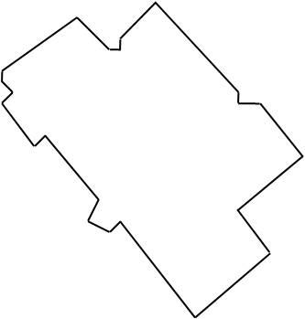

_______ границы
избирательного округа
п.Берёзовский

